個案研討： 掉入人孔洞

以下為數則新聞報導，請就此類事件加以評論：
- 根據外媒報導，還原事發當時，女學生正準備要去拿外送的餐點，但走在人孔蓋上時並未注意，加上人孔蓋有部分損壞，竟整個破裂，讓女學生整個人掉入人孔蓋中，深度達4.5公尺，她根本無法自行爬出，只能不斷哭喊，希望有人聽到。

所幸，路過的人幫忙叫來警消，警消起初還驚訝怎麼有哭喊聲，一看才發現女學生掉入人孔蓋，所幸將人救起後，並沒有嚴重的傷勢。 (2022/05/07 快點TV)

- 怎麼會走路走到一半跌進水溝？新北樹林一名國小學童，上學途中踩到一片水溝蓋，當下25公斤重的鐵塊整個翻起來，導致他的右小腿卡在裡面，還好當時有熱心民眾在旁協助他脫困，但不只水溝蓋鬆脫，周遭的水泥塊跟中間框架，都有剝落跟鏽蝕狀況，附近店家則說，是因為很多家長為了接送小孩，把這裡頻繁地當成停車場，才會讓水溝蓋嚴重損壞。 (2021/02/27 TVBS新聞網)

- 新竹市一名女學生17日放學途中行經北大路293號前，不料踩到年久失修的水溝蓋，竟一腳踩空，導致小腿陷進破洞中，當場鮮血直流，送醫後縫了整整7針。家長發文痛批，水溝蓋破爛到這種程度，真的太扯了，呼籲在地民眾經過要小心，避免成為第二個受害者。 (2022/03/18 ETtoday 新聞雲)

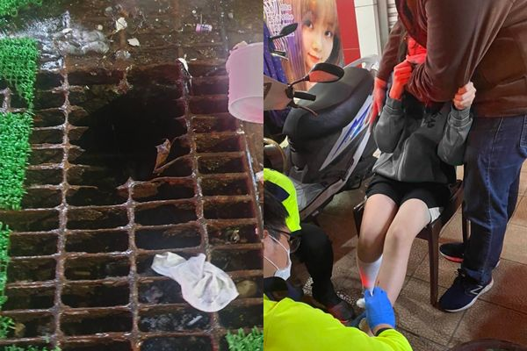

傳統觀點

- 不過此事也引起網友反應，「該不會走路看手機吧」、「好好看著前面走路啊」等。

人性化設計觀點

看來這類事故還真不少，是因為當事人走路看手機嗎？不看前面的路走嗎？水溝蓋明明銹得這麼厲害還敢踩上去？好像都只是怪用路「人」自己的不小心！

現在大多數人都已經知道，如果這是發生在馬路上，是可以申請國賠的；如果發生在校園也可以向學校索賠，因為這都是道路設計或保養上的瑕庛才造成的。我們不能要求每個人走在馬路上還要隨時擔心腳下會不會出狀況，保障用路人能夠安心的走路，就算是邊走邊看手機也不應該會掉到坑裡，因為這是設計道路和管理保養道路單位的責任！

或者有人會質疑人孔蓋、水溝蓋都是設在戶外，日曬雨淋難免會生銹腐蝕，有誰能保證絕對的安全呢？這是傳統的思考模式，應該要改變了。以人性化設計的角度來看，我們應該要求從源頭解決問題。也就是說製造商本來就有責任設計和製造安全的產品，所以在設計時就要考慮到啟用後的可能狀況，例如溝(人孔)蓋的強度，材質要求、設置地點、保養周期……等等都必需符合實際狀況的需求。例如可否避開行人必經的路段？是否常會有重物壓在上面？會不會造成高根鞋鞋根卡在孔洞？會不會發生蓋子掉落坑內？下雨天可不可以抗滑？多久應該安排巡檢？如何保養更新？如何鼓勵和方便用路人平時發現異常狀況時的舉報？……等等都要妥善的考慮和安排，而不是把責任推到用路人，要他們時時小心注意以自保。只有把責任歸到設計、製造、管理、維護保養者的身上，才能真正的治本，不是嗎？

同學們，關於本議題你還有什麼個人體驗或想法，請提出分享討論。

